 Bulletin d’information octobre 2025
Compte rendu de l’assemblée générale du 3 octobre 2025
Présents :M.C. et P. Bourgault, M. et P. Danthony, M. F. Dufaud, J. Germanangue, N. Olin, A. et L. Pascal, G. et M. Péron
Absents excusés : J. Boucrot , A. Pezzoni
Pouvoirs : Brina, Cartegini, Danie, Delavière, Fernoux, Fornier, François, Gaude, Hôtellier, Nachbauer, Sondereger, Torterolo, Vinconneau, Volta.
Accueil
Pierre Danthony remercie les présents et tous ceux qui contribuent au fonctionnement de l’association depuis 22 ans.
Rapport moral
Versement à Kanji
L’association a fait parvenir 20 000 Euros à la Fondation Saint Antony qui gère l’école.
Les résultats des examens de fin d’année de la première classe du lycée étaient attendus avec impatience. Ils ont confirmé la qualité de l’enseignement. La totalité des élèves a été admise en classe supérieure 12ème standard.
C’est en classe de dixième que les résultats dépassent largement tous ceux des établissements environnants.Ce succès a attiré de nombreux élèves à rejoindre le lycée.
L’effectif de la classe de 11éme est ainsi passé de 90 à 109 élèves. L’école Saint Antony compte désormais 2150 élèves de la maternelle à la terminale.
Visite de Marine et Pierre Danthony
Marine et Pierre Danthony ont été vivement impressionnés par le dévouement et l’engagement des professeurs, la motivation et la discipline des élèves.

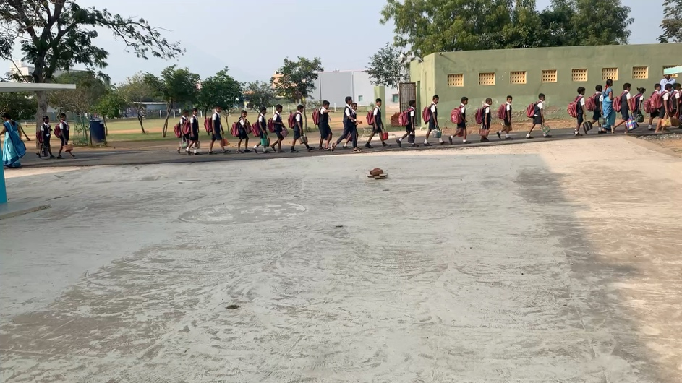

Ils ont assisté à des démonstrations de karaté et d’auto-défense par l’ensemble des élèves, filles et garçons, à des spectacles de danse, des compétitions de dessin à la craie, (rangolis).
La réunion avec les professeurs a permis de les féliciter et de rappeler notre souhait d’amener l’ensemble des élèves à la réussite.
La cérémonie d’inauguration de l’école, reportée depuis juillet, s’est avérée particulièrement émouvante avec la présence de l’ensemble des élèves et du personnel.
Site web
Il est de nouveau accessible à l’adresse suivante :
www:enfantsdekanji.fr
Rapport financier
La trésorière Marthe Péron a présenté les comptes :
Les recettes sont stables ainsi que les dépenses qui restent inférieures à 2% des recettes.
Recettes | 2025 | 2024
Parrainages | 18 587.00 | 19 127.00
Évènements / Ventes | 2 975.00 | 2 200.00
Dons | 10 478.29 | 9 247.59
Intérêts bancaires | 773.01 | 676.35
Rétrocession de frais | 177.00 | 336.75
Total 32 990.30 31 587.69
Dépenses | 2025 | 2024
Virement à Kanji | 20 000.00 | 18 600.00
Fonctionnement | 298.22 | 491.69
Frais bancaires | 179.83 | 228.65
Internet banque | 156.00 | 156.77
Total 20 634.05 19 477.11
Rapport du vérificateur des comptes :
Ashok Pascal a communiqué le document remis par Monsieur Jean Nachbauer, absent excusé, à qui l’ensemble des pièces comptables a été remis.
Il recommande l’approbation des comptes pour l’année 2024 2025.
Approbation des comptes
Les comptes 2024-2025 ont été approuvés à l’unanimité.
Composition du Conseil d’administration
- Jacques Boucrot
- Marie-Christine Bourgault
- Pierre Danthony
- Jean Fernoux
- Josette Germanangue
- Ashok Pascal
- Lydia Pascal
- Marthe Péron
- Alain Pezzoni
- Jean Laurent Picard
Perspectives
Les professeurs du lycée sont conscients de l’importance des résultats de la première promotion sortante en mai 2026.
Nous leur faisons confiance.
L’augmentation de l’effectif de l’école nécessite la construction d’un deuxième réservoir d’eau. Le réservoir actuel contient 7 000 l. Il est nécessaire de le remplir à plusieurs reprises au cours des journées de classe.
Notre conseil a approuvé la construction d’un deuxième réservoir qui sera d’une capacité de 25 000l
Le budget est estimé à 16 000€.

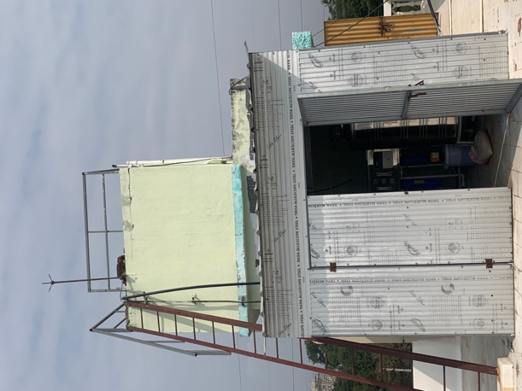 Réservoir actuel

Notre trésorière Marthe Péron va quitter le pays de Gex au printemps prochain lors de sa retraite.
Marthe a assumé son rôle de secrétaire avec dévouement, compétence, professionnalisme, élégance et bonne humeur.
Nous l’en remercions chaleureusement.
Elle s’est adressée à l’assistance avec ces mots :
« Je remercie tous et chacun pour les petits colibris que nous sommes et qui agissent au profit des enfants du village de Kanji tout au bout de l’Inde. “
Marthe est remplacée par Josette Germanangue que nous accueillons les bras ouverts.

Pierre Danthony a accepté la présidence de l’association en 2009 pour une durée de deux années.
Quatorze années plus tard, le poids des ans se fait lourdement sentir. Il va remettre son mandat au Conseil.

Il est impératif d’identifier une personne bénévole pour la prise en charge des tâches administratives.
L’investissement annuel est de l’ordre de 30 heures.
Merci de contacter un membre du conseil.

Diwali
Diwali fait partie des plus grandes fêtes indiennes,
Il est célébré cette année à partir du 17 octobre pendant cinq jours, par les jeunes et les anciens, les riches et les pauvres
C’est la fête des lumières.
Les maisons sont illuminées par des lampes en terre cuite munies d’une mèche plongée dans l’huile.
Les femmes dessinent des rangolis avec la poudre de craie sur le seuil des maisons.
On porte des habits neufs.
Les familles se rassemblent autour de repas.
Bonne fête à nos amis indiens.

Pierre Danthony

